OFICCE АЛЬТЕРНАТИВНЫХ рек-ТЕХНОЛОГИЙ
http://oficce.at.ua/
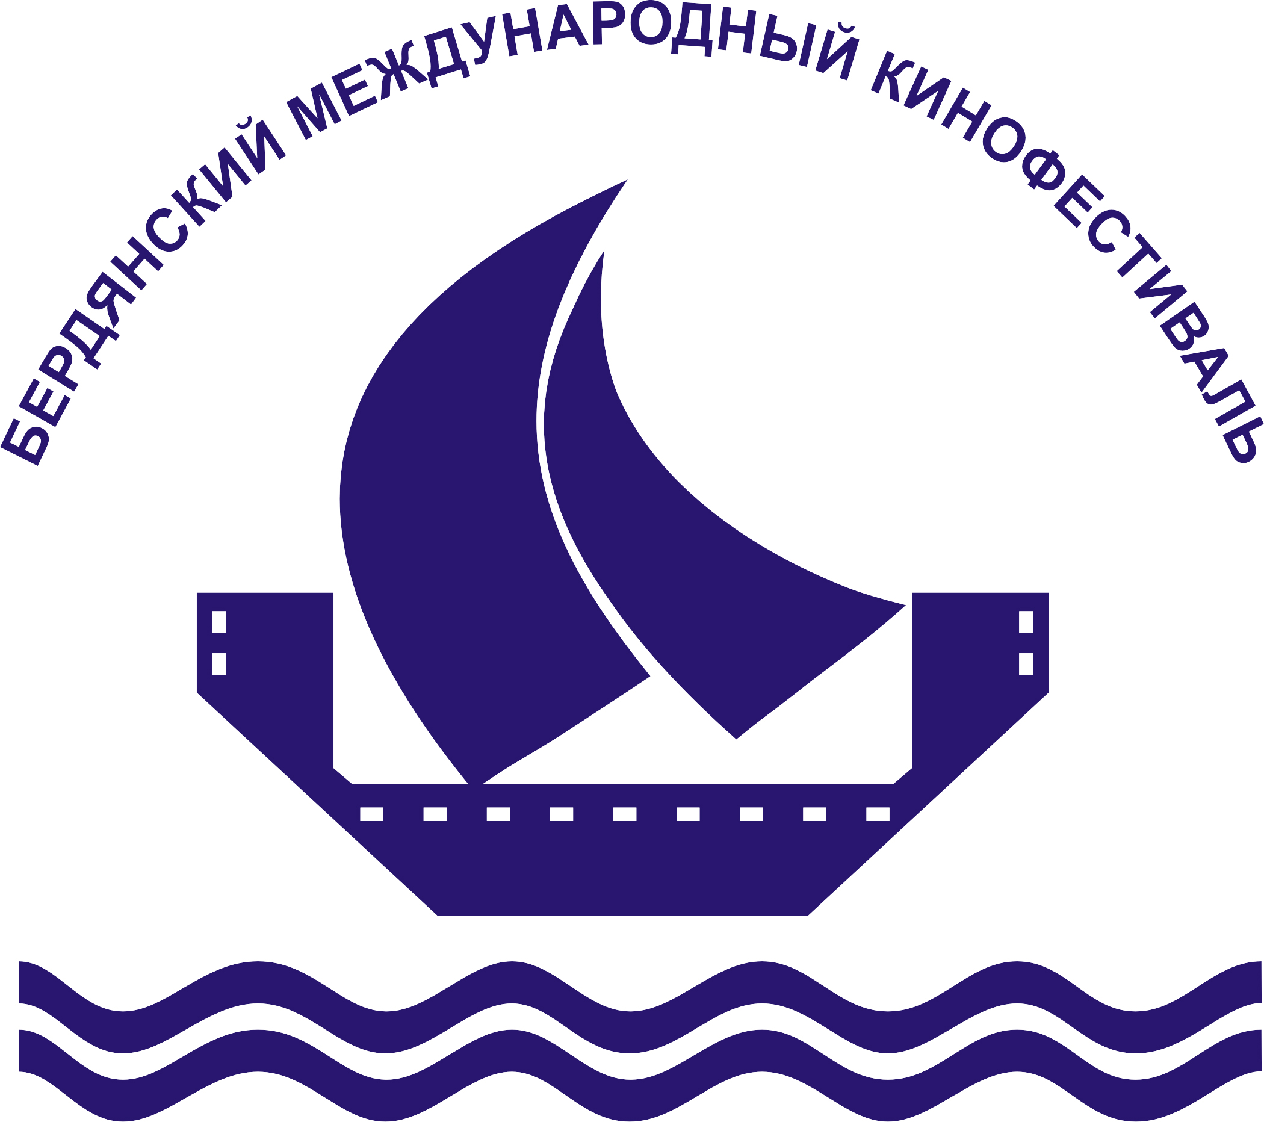
БЕРДЯНСКИЙ МЕЖДУНАРОДНЫЙ
КИНОФЕСТИВАЛЬ http://bmkf.com.ua/

Проект-предложение “Голосуй за культуру”

Бердянский Международный кинофестиваль проходит с 1998 года в городе Бердянске. С 2000 года кинофестиваль стал международным, а с 2003 года в кинофестивале принимают участие страны дальнего зарубежья. В 2009 году в кинофестивале приняло участие рекордное количество стран – 20.
Среди участников фестивалей в разные годы были Е.Жариков, Б.Хмельницкий, С.Светличная, Н.Олянин, А.Петренко, Л.Федосеева-Шукшина, М.Могилевская, Н.Джигурда, М.Шукшина, М.Ефремов, Д.Певцов, Д.Харатьян, А.Котенев, Д.Галкин, Н.Караченцев, А.Панин, А.Журавлёв, О.Сумская, А.Хостикоев, Н.Сумская, А.Панкратов-Чёрный, Г.Жжёнов, С.Немоляева, А.Лазарев и многие другие, всего более 1000 актёров, режиссёров деятелей кино.
Согласно социологическим исследованиям института Михеля Фортина: «Человеческая память наиболее правильно работает на эмоциональном уровне, то есть человек запоминает только те события из жизни, при которых были положительные эмоции. Посетители торжественных мероприятий, а именно фестивалей, концертов, творческих вечеров и т.д. сильно возбуждены и положительно эмоциональны, а значит их память, максимально восприимчива к 100% запоминанию объектов, изображений и информации». Эффективность размещения информационно-агитационных продуктов в таких местах повышается в разы. Полученные, приобретённые на таких мероприятиях сопутствующие предметы (буклеты, билеты, футболки и т.д.) сохраняются как памятные сувениры неограниченное количество времени, оставаясь при этом носителями информационно-агитационной информации. Эффективность размещения информации на подобных предметах увеличивается в десятки раз.
Благодаря огромному опыту проведения различных мероприятий в рамках наших кинофестивалей и после детальных анализов с опросами зрителей мы пришли к выводам: Самый популярный на сегодня вид общения для зрителей – творческие встречи с актёрами кино и телевидения.
Творческие встречи в себя включают:
- Рассказы о съемках, ответы на вопросы зрителей;
- Демонстрация кинофрагментов;
- Стихи в исполнении актёров;
- Песни в исполнении актёров;
- Живое общение, раздача автографов и подарков;
С учётом вышесказанного предлагаем Вам организацию творческих встреч с популярными актёрами из популярных теле и кино сериалов в рамках Ваших информационно-агитационных кампаний. Творческие встречи можно проводить как во Дворцах культуры, кинотеатрах, клубах, так и библиотеках, актовых залах учебных заведений и т.д. и т.п., привлекая тем самым аудиторию различных слоёв населения. Для проведения встреч требуется минимальный набор звукового и светового сопровождения.
В условиях сложившейся кризисной ситуации в мире в целом и в Украине в частности, мы не приводим конкретных медиа-планов с цифрами и суммами. Мы предлагаем Вам обсудить эти и другие интересующие Вас вопросы при личном контакте.

8-068-401-4-608 alik2006-45@mail.ru 8-067-567-37-70 androna@i.ua

